Project 家族成员信息管理**********

班级：2015级软件工程
姓名 谢梓丰 学号 15331329
姓名 许基骏 学号 15331338
姓名 薛更盛 学号 15331343

【题目要求】
用树形结构实现家族成员信息管理（如：建立、删除、查询、统计、打印）
【数据结构与算法】
该题目并不是我们平常练习中做的比较多的二叉树的题目，因此首先的建树这一块是一个难点，我们采用的方法是，每一个树的节点都有四个指针域，节点中最大的孩子父指针指向父亲，其他兄弟的父指针为空，还有两个指针域指向相邻的兄和弟，最大孩子的兄指针为空，最小孩子的弟指针为零，节点的孩子指针指向的是他的孩子中的最大孩子，这样在查找的时候，想要找到父亲就要通过长兄，想要找到兄弟就要通过长子，通过指针去遍历，增加和删除也是按照上述的原理进行指针域的交换和控制，增加的情况可以通过父亲增加，也可以通过兄弟去增加，注意指针域交换的不同。在打印的时候则是采用了深搜的算法，每一个孩子节点都用制表符“\t”隔开，每往下一级就增加一个制表符，这样可以清楚的表示兄弟之间的平等关系和父亲孩子之间的从属关系。
【测试数据、结果及分析】
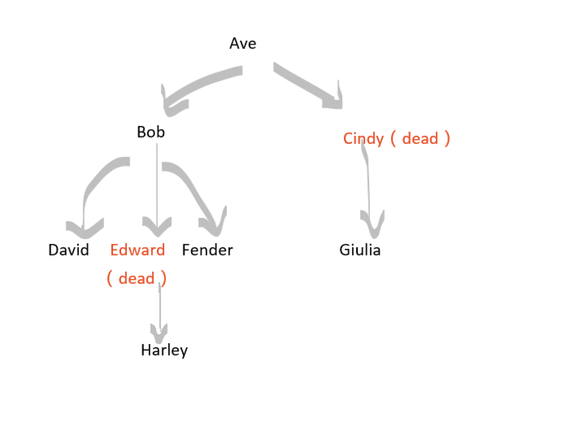
以上图的家谱关系为例进行实验结果的分析：
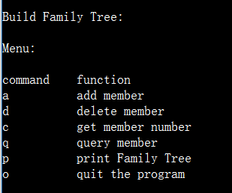
增加用户，因为还没有根节点所以会创建根节点
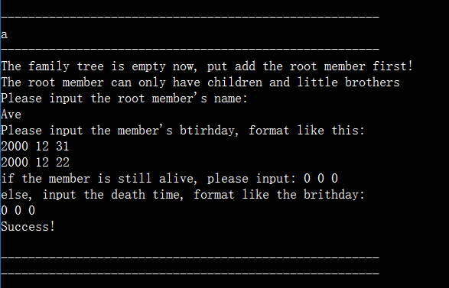
其后继续添加节点，可以有两种方法添加节点，自由选择，只要符合家谱关系就可以
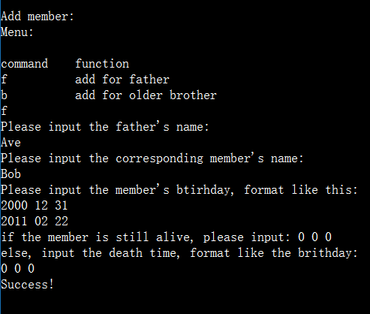
这是通过父亲去插入节点
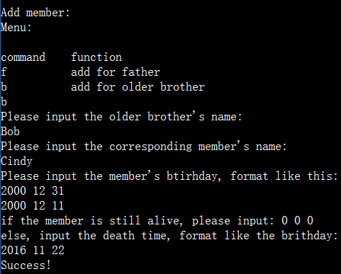
这是通过兄弟去建立节点，按照如上的步骤，把所有节点都插入，建树完毕，输出的结果为
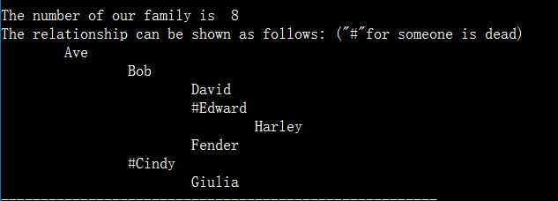

删除操作：
在已有的家谱上删除Harley成员，输出家谱为：
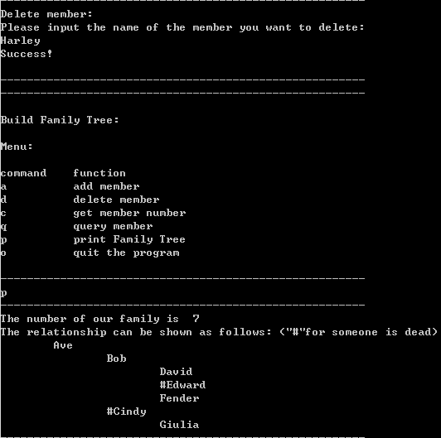

再删除Bob成员，此时会删掉他的所有子孙，输出家谱为：
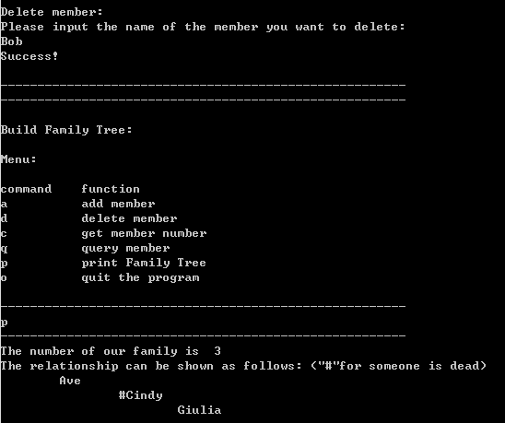
删除整个家谱，输出家谱为：
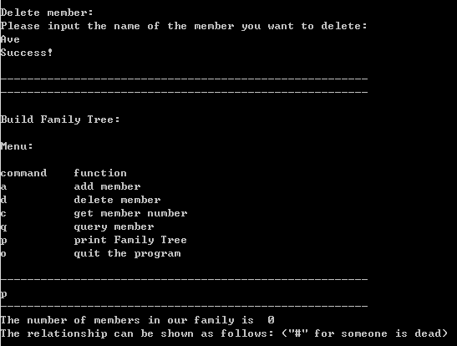

查询操作：
先按照样例添加成员Ave、Bob等等
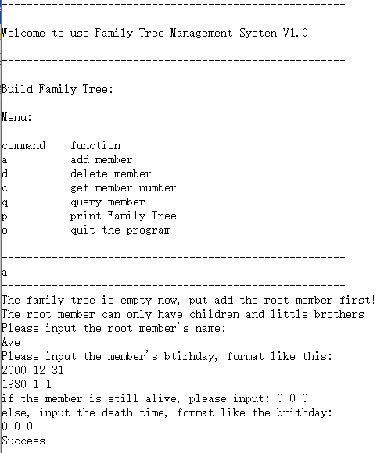
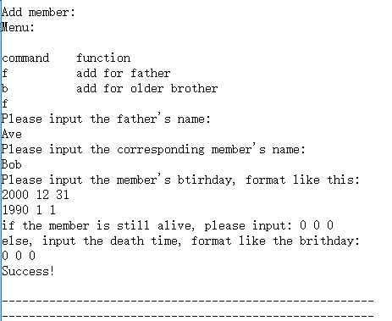
查找Ave：
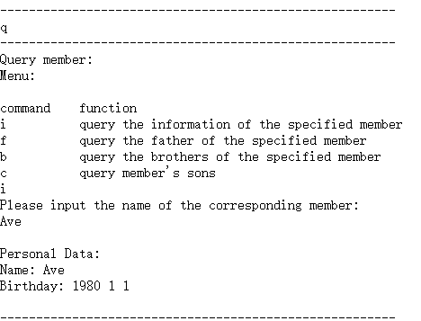
查找bob的父亲：
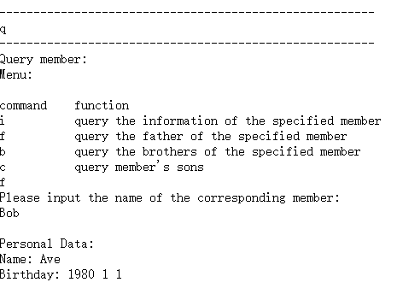
查找Cindy的兄弟列表，包含他自己：
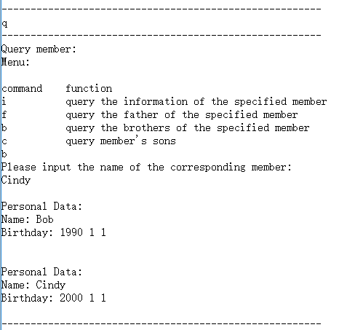
查找Cindy的父亲：
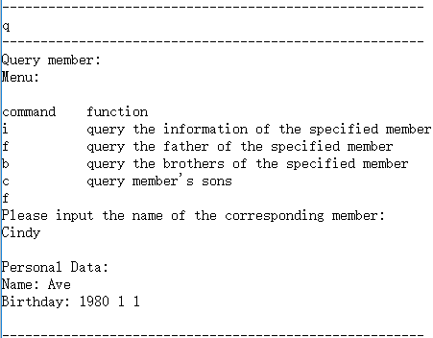
查找Ave的孩子：
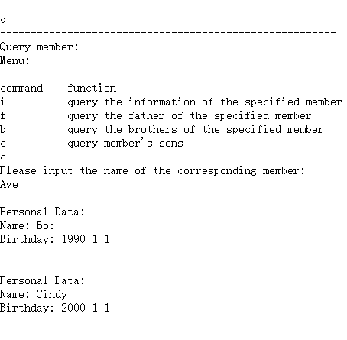
【分工、贡献%、自我评分】
许基骏：负责完成家谱的类的设计，实现建树、查找、增加，还有对整个家谱管理系统的界面ui设计
（贡献50%，评分95分）
谢梓丰：负责完成家谱的打印功能，并且测试数据，负责对整个系统的样例进行检测，完善整个系统，撰写实验报告。
（贡献20%，评分95分）
薛更盛：负责完成家谱的删除功能，和家谱树的析构函数，检查系统存在的问题。
（贡献30%，评分95分）
【项目总结】
通过对家谱管理系统的学习，查找相关的算法，对树的基本操作，插入删除，查找遍历，以及各种建树的方法都有进一步的理解，通过对多叉树的建立，明白各个指针域的作用和在查找插入和查找过程中，对指针的重置和交换，也加强了对指针的操作能力，后面对与家谱的打印更是应用到了我们经常使用的深搜算法，对于递归调用函数思想也有了更深的体会，对于整个系统的设计，也明白了一个基本的应用应当具备的几个模块，同时，也应用到了实际开发中的mvc模式，讲数据层，逻辑层和业务层分开，使得代码的维护更加方便，提高了程序的模块化。

